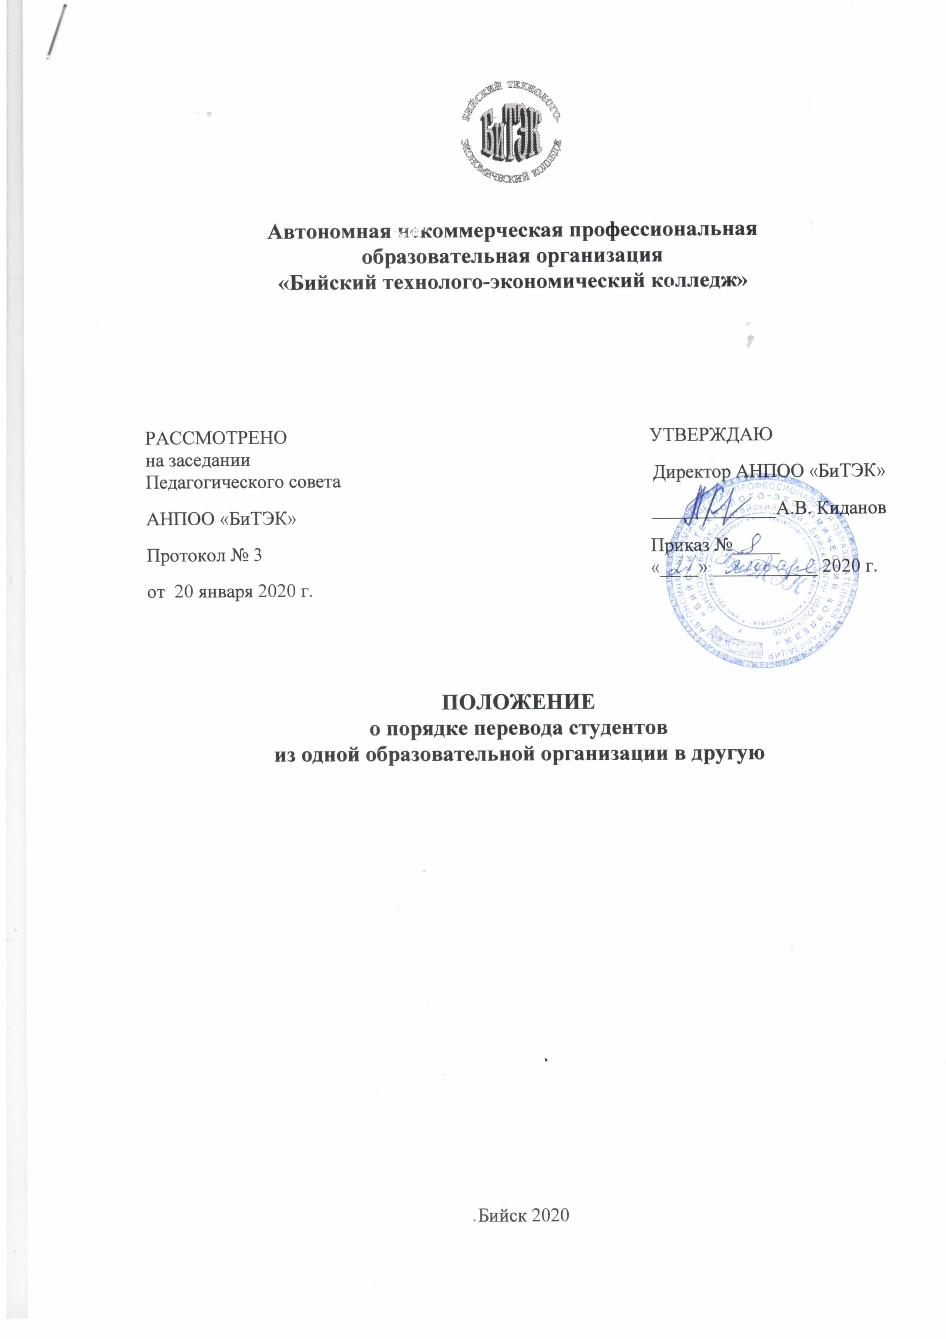

1.Общие положения

- Настоящее положение разработано в соответствии с:
- Федеральным законом «Об образовании в Российской Федерации» от 29.12.12 г. № 273-ФЗ;
- Типовым положением об образовательном учреждении среднего профессионального образования, утвержденным Постановлением Правительства РФ от 18.07.2008 г. № 543;
- Приказом Министерства образования Российской Федерации от 20.12.99 г. № 1239 «Об утверждении Порядка перевода студентов из одного среднего специального учебного заведения в другое среднее специальное учебное заведение и из высшего учебного заведения в среднее специальное учебное заведение»;
- Примерным положением о порядке перевода лиц, обучающихся по программам среднего профессионального образования, утвержденным Приказом Главного управления образования и молодежной политики Алтайского края от 14.10.2014 г. № 5355.
- Настоящее Положение распространяется:
- на перевод студентов, обучающихся по основным профессиональным образовательным программам среднего профессионального образования в образовательных организациях среднего профессионального образования (или подразделениях высших учебных заведений, реализующих основные профессиональные образовательные программы среднего профессионального образования), в другую образовательную организацию, реализующую основные профессиональные образовательные программы среднего профессионального образования;
- на перевод студентов, обучающихся по основным профессиональным образовательным программам высшего профессионального образования в высших учебных заведениях, в образовательную организацию, реализующую основные профессиональные образовательные программы среднего профессионального образования;
- на перевод внутри образовательной организации для получения образования по другой специальности, по другой форме обучения.
- Настоящее Положение регламентирует процедуру перевода студентов в тех случаях, когда образовательная организация, из которой переходит студент, и образовательная организация, в которую переходит студент, имеют государственную аккредитацию.
- При переводе из одной образовательной организации в другую студент отчисляется в связи с переводом из исходной образовательной организации и принимается (зачисляется) в порядке перевода в принимающую образовательную организацию.
- Перевод студента может осуществляться как на те же специальность, уровень среднего профессионального образования и форму обучения, по которым студент обучается в исходном образовательном учреждении, так и на другие специальность, уровень среднего профессионального образования и (или) форму обучения.
- В государственном, муниципальном образовательном учреждении при переводе на места, финансируемые за счет бюджетных средств, общая продолжительность обучения студента не должна превышать срока, установленного рабочим учебным планом принимающего образовательного учреждения для освоения основной профессиональной образовательной программы по специальности, на которую переходит студент (с учетом формы обучения, уровня среднего профессионального образования и образования (основное общее, среднее (полное) общее), на базе которого студент получает среднее профессиональное образование), более чем на 1 учебный год.
- Если в государственном или муниципальном образовательном учреждении имеются соответствующие свободные места, финансируемые за счет бюджетных средств, то образовательное учреждение не вправе предлагать студенту, получающему среднее профессиональное образование за счет бюджетных средств, перейти на обучение с оплатой стоимости по договорам с физическими и (или) юридическими лицами.
- Перевод студентов осуществляется на свободные места на соответствующем курсе по специальности, уровню среднего профессионального образования (базовый, повышенный) и форме обучения, на которые студент хочет перейти.
- В случае отсутствия свободных мест лицо может быть зачислено для продолжения обучения на договорной основе с оплатой обучения.
- Перевод из исходной профессиональной образовательной организации в принимающую профессиональную образовательную организацию, как правило, осуществляются по окончании семестра и (или) учебного года. Перевод обучающихся внутри профессиональной образовательной организации не зависит от периода (времени) учебного года.
- Данное Положение вступает в силу с момента его утверждения.

- Порядок перевода студента из одной образовательной организации в другую

- Перевод студента осуществляется по его желанию в соответствии с итогами прохождения аттестации, которая может проводиться путем рассмотрения копии зачетной книжки, собеседования или в иной форме, определяемой принимающей образовательной организацией. Для прохождения аттестации совершеннолетний студент представляет в принимающую образовательную организацию личное заявление (приложение А) о приеме в порядке перевода, к которому прилагается копия зачетной книжки, заверенная исходным образовательным учреждением. От несовершеннолетнего студента кроме личного заявления требуется письменное согласие его родителей (законных представителей). В заявлении указывается курс, специальность, уровень среднего профессионального образования, форма обучения, на которые студент хочет перейти, и образование, на базе которого студент получает среднее профессиональное образование.
- При наличии свободных мест на указанных в заявлении курсе, специальности и форме обучения заместитель директора по учебной работе совместно с заведующим отделением в день обращения по итогам аттестации студента определяют перечень дисциплин, междисциплинарных курсов, учебных и производственных практик, курсовых проектов (работ), которые могут быть зачтены при переводе на соответствующую специальность и курс обучения.
- Если количество соответствующих свободных мест меньше количества поданных заявлений от студентов, желающих перейти, то принимающая образовательная организация проводит отбор лиц, наиболее подготовленных для продолжения образования, на конкурсной основе по результатам аттестации.
- При положительном решении вопроса о переводе по результатам аттестации и конкурсного отбора принимающая образовательная организация выдает студенту справку установленного образца, оформленную на бланке образовательной организации (приложение Б).
- Студент представляет в исходную образовательную организацию указанную справку, а также личное заявление об отчислении в связи с переводом и о необходимости выдачи ему академической справки и документа об образовании, на базе которого студент получает среднее профессиональное образование (далее - документ об образовании). От несовершеннолетнего студента, при этом, требуется письменное согласие его родителей (законных представителей).
- На основании представленных документов руководитель исходной образовательной организации в течение 10 дней со дня подачи заявления издает приказ об отчислении студента с формулировкой: «Отчислить в связи с переводом в _______________ (наименование образовательной организации)».
При этом студенту выдается документ об образовании (из личного дела), а также академическая справка установленного образца. Допускается выдача указанных документов лицу, имеющему на это доверенность установленной формы. Студент сдает в учебную часть студенческий билет и зачетную книжку.
В личном деле студента остается копия документа об образовании, заверенная образовательной организацией, выписка из приказа об отчислении в связи с переводом, студенческий билет и зачетная книжка.
- Студент представляет в принимающую образовательную организацию документ об образовании и академическую справку. При этом осуществляется проверка соответствия копии зачетной книжки, представленной для аттестации, и академической справки. После представления указанных документов руководитель принимающей образовательной организации издает приказ о зачислении студента в образовательную организацию в порядке перевода. До получения документов руководитель принимающей образовательной организации имеет право допустить студента к занятиям своим распоряжением.
В приказе о зачислении делается запись: «Зачислить в порядке перевода из _____________ (наименование образовательной организации), на специальность _______________ (наименование специальности), на ______________ уровень среднего профессионального образования (базовый, повышенный), на ________________ форму обучения, на ___ курс, в _______ группу».
В принимающей образовательной организации формируется и ставится на учет личное дело студента, в которое заносится заявление о приеме в порядке перевода, академическая справка, документ об образовании и выписка из приказа о зачислении в порядке перевода, а также договор, если зачисление осуществлено на места с оплатой стоимости обучения.
Студенту выдается студенческий билет и зачетная книжка.
  - Если студент успешно прошел аттестацию, но по итогам аттестации какие-либо дисциплины, междисциплинарные курсы, профессиональные модули, учебные и производственные практики, курсовые проекты (работы) и др. не могут быть зачтены студенту, то зачисление студента осуществляется с условием последующей ликвидации академической задолженности. В этом случае в приказе о зачислении может содержаться запись о разработке индивидуального учебного плана студента, и заведующим отделением разрабатывается индивидуальный учебный план, в соответствии с которым студент будет обязан ликвидировать академическую задолженность (приложение В).

- Порядок перевода студента внутри образовательной организации

- Перевод производятся на основании личного заявления (приложение А) совершеннолетнего обучающегося или несовершеннолетнего обучающегося с письменного согласия его родителей (законных представителей) при наличии вакантных бюджетных мест на соответствующей специальности, форме обучения.
Обучающийся обращается к заместителю директора по учебной работе с заявлением на имя руководителя образовательной организации, с указанием причины перевода.
- Заместитель директора по учебной работе рассматривает заявление обучающегося в течение трёх рабочих дней и совместно с заведующим отделением, на которое хочет перевестись обучающийся, готовит для руководителя образовательной организации информацию:
- о наличии свободных бюджетных мест на курсе, специальности, форме обучения и т.д.;
- по итогам аттестации обучающегося определяет перечень дисциплин, междисциплинарных курсов, профессиональных модулей, учебных и производственных практик, курсовых проектов (работ), которые могут быть зачтены при переводе;
- при наличии расхождения в учебных планах или академической задолженности разрабатывает индивидуальный учебный план по ликвидации академической задолженности (приложение В);
- На основании представленных документов руководитель (директор) профессиональной образовательной организации в течение десяти рабочих дней с даты подачи заявления издает приказ о переводе обучающегося с формулировкой: «Перевести с ___ курса обучения по специальности _____________ на ___ курс ______________ форму обучения по специальности _____________, зачислить в________ группу».
В приказе о переводе так же может содержаться специальная запись о ликвидации академической задолженности по индивидуальному учебному плану.
- В личное дело обучающегося помещают заявление о переводе, копию приказа о переводе, индивидуальный учебный план по ликвидации академической задолженности (при необходимости), производит соответствующие записи в алфавитной книге, журналах учебных занятий. У обучающегося сохраняется его студенческий билет и зачетная книжка, в которые вносятся соответствующие исправления, заверенные учебной частью.
- В случае невозможности перевода студента на другую специальность, форму обучения заместитель директора по учебной работе на заявление обучающегося предоставляет мотивированный отказ.

- Внутриучрежденческий контроль

Контроль за соблюдением порядка перевода студентов возлагается на заместителя директора по учебной работе. Ответственными за выполнение являются заведующие очным и заочным отделением.

Образец заявления студента с просьбой о переводе внутри образовательной организации
(на заочную форму обучения)
Директору АНПОО «Бийский технолого-экономический колледж» Киданову А.В.
студента группы ___________
____
(фамилия, имя, отчество)
заявление.
Прошу перевести меня с курса специальности на
заочную форму обучения по специальности в связи с
(указание причины)
Дата Подпись
Образец заявления студента с просьбой о переводе из другой образовательной организации

Директору АНПОО «Бийский технолого-экономический колледж» Киданову А.В студента ____________________
(наименование образовательной организации)
(фамилия, имя, отчество)

заявление.
Прошу принять меня переводом из
(наименование образовательной организации)
на курс специальности , базовый уровень среднего
(наименование специальности)
профессионального образования, форму обучения, базовое
(очную, заочную)
образование .
(основное общее, среднее общее)
Подпись
Дата

Угловой штамп
образовательной
организации
Дата выдачи
и регистрационный номер
СПРАВКА
Выдана
(фамилия, имя, отчество (полностью) в том, что он(а) на основании личного заявления и копии зачетной
книжки
(дата выдачи и регистрационный номер зачетной книжки)
выданной
(полное наименование образовательного учреждения,
выдавшего зачетную книжку) успешно выдержал(а) аттестационные испытания и будет зачислен(а) в порядке перевода для продолжения образования по основной профессиональной образовательной программе среднего профессионального образования по специальности
(наименование специальности) после представления документа об образовании и академической справки.
Руководитель Ф.И.О.
(подпись)

Утверждаю
Зам. директора по учебной работе
___________Н.А. Брыксина
«_____ »-___________ 20 г.

Индивидуальный учебный план ликвидации академической задолженности
студента группы, курса,
специальности
(наименование специальности)
(фамилия, имя, отчество)
Наименование дисциплин, профессиональных модулей, МДК, практик | Форма аттестации | Дата проведения аттестации | ФИО  преподавателя | Примечание
Примечание: формы промежуточной аттестации: экзамен, дифференцированный зачет, зачет; другие формы: К - оценка за курсовой проект, ТС - текущая семестровая оценка
С индивидуальным учебным планом ознакомлен(а), копию на руки получил(а)
(подпись)

